Белорусский государственный университет
информатики и радиоэлектроники
Кафедра химии

Отчет по лабораторной работе № 1
Определение тепловых эффектов физико-химических процессов растворения солей

Выполнил:  Студент 1-го курса  Группы №_________________  _____________________________ | Проверил:  Молочко А.П.

Минск 2016
Цель: Определить изменение температуры калориметра при растворении солей в воде и вычислить тепловые эффекты

Экспериментальная часть
1. Определение суммарного теплового эффекта процесса
растворения соли

1.1. Ход опыта и результаты наблюдений опыта.
Для выполнения опыта используем одну из солей (KNO₃, NaNO₃, Na₂СО₃·10Н₂О, Na2SO4·10Н₂О), тепловой эффект растворения которых не менее 20 кДж/моль. Для определения теплового эффекта используют калориметр, схема которого представлена на рис. 1.1
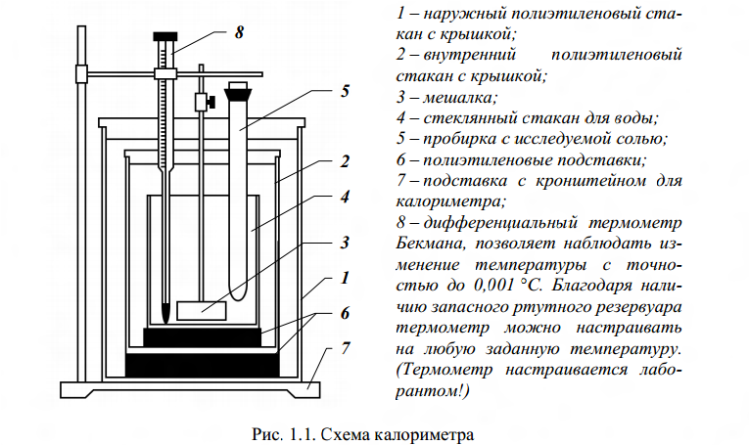
В мерной колбе на 250 мл взвесим дистиллированную воду на технохимических весах с точностью 0,01г(m₁). Перельём воду в калориметрический стакан (4) и снова взвесим колбу (m₂). Определим массу воды (m_{в} = m₁ – m₂ ).
Навеску исследуемой соли в количестве 0,06 моль взвесим на электронных весах, перенесём в сухую пробирку, закроем пробкой и взвесим с точностью 0,0001 г (m₃). Соберём калориметр, как показано на рис.1.1.
Включаем мешалку и спустя 1–2 мин записываем показания термометра
Бекмана с точностью до 0,0001 °С (термометр может быть заменён электронным датчиком) через каждую минуту в течение 10 мин (начальный период). На одиннадцатой минуте, не выключая мешалку, достаём пробирку из калориметра и высыпаем соль в воду через сухую воронку. Поставив пробирку с пробкой на то же место, продолжаем записывать показания термометра. После полного растворения соли (главный период) начинается равномерное повышение (понижение) температуры (конечный период). Записываем не менее 5–6 значений показаний термометра для конечного периода. Результаты измерений заносим в табл. 1.

Таблица 1

Измерение температуры 1-я соль ( )
Время, мин. | Показания термометра, t °С | Время,  Мин. | Показания термометра, t °С
1 |  | 11
2 |  | 12
3 |  | 13
4 |  | 14
5 |  | 15
6 |  | 16
7 |  | 17
8 |  | 18
9 |  | 19
10 |  | 20

Таблица 2
Измерение температуры 2-я соль ( )
Время, мин. | Показания термометра, t °С | Время,  Мин. | Показания термометра, t °С
1 |  | 11
2 |  | 12
3 |  | 13
4 |  | 14
5 |  | 15
6 |  | 16
7 |  | 17
8 |  | 18
9 |  | 19
10 |  | 20

Закончив измерения, отключаем мешалку, достаём пробирку с пробкой из калориметра, тщательно протираем ее салфеткой и в сухом виде взвешиваем с точностью до 0,0001 г (m₄). Определяем массу соли (m_{С} = m₃ – m₄).
По данным табл. 1 и 2 построим на миллиметровой бумаге графики в координатах «температура – время» рис. 2 и 3. Для этого по оси абсцисс откладываем время в масштабе: 1 см – 1 мин; по оси ординат – температуру в масштабе: 1см – 0,1 °С. Нанесём на графики все экспериментальные точки и соединим их. Полученные кривые содержат начальный, главный и конечный периоды.

Определим значения ∆t и занесём все данные опытов в табл. 3.

Таблица 3

Исследуемая  соль | Масса соли,  m_{С}, г | Масса воды, m_{H2O,} г | Мольная масса соли,  M_{C}, г/моль | Изменение  температуры,  ∆t°C

1.2 Анализ результатов опыта 1 с солью ( )

Выполнить задание и ответить на вопросы:
1. Рассчитать суммарный мольный тепловой эффект процесса раство-
рения соли, используя выражение (1.13).
_________________________________________________________________________________________________________________________________________________________________________________________________________________________________________________________________
______________________________________________________________________________________________________________________________________________________________________________________________________2. Сравнить полученные значения с данными табл. П.1 и рассчитать абсолютную и относительную погрешности эксперимента. Принимая во внимание, что исследуемая соль не образует устойчивых кристаллогидратов определите значение ∆Hр.р.______________________________________ _____________________________________________________________________________________________________________________________________________________________________________________________________________________________________________________________________________________________________________________________________
3. Объяснить, почему растворение исследуемой соли происходит с поглощением теплоты и, при этом, самопроизвольно. Какой фактор (энтальпйный или энтропйный) является доминирующим при оценке знака ∆G.
_________________________________________________________________________________________________________________________________________________________________________________________________________________________________________________________________
__________________________________________________________________________________________________________________________________________________________________________________________________

2.1. Определение теплоты гидратации безводной соли ( )

Для выполнения опыта использовали одну из солей Na₂CO₃, CaCl₂, CuSO₄, Na₂HPO₄. Результаты опыта представлены в табл.2 и 3 и на рис.3.

2.2. Анализ результатов опыта 2 с солью ( )

1. Рассчитать суммарный мольный тепловой эффект процесса раство-
рения соли, используя выражение (1.13). Сравнить полученные значения с данными табл. П.1 и рассчитать абсолютную и относительную погрешности эксперимента.

_________________________________________________________________________________________________________________________________________________________________________________________________________________________________________________________________________________________________________________________________________________________________________________________________________

2. Выписать из табл. П. 1 численные значения ∆_{Hр.р} исследуемой соли. При этом следует учитывать, что ∆H_{р.р} безводной соли (например Na₂CO₃) равно ∆Н_{сум} ее кристаллогидрата (Na₂CO₃⋅10Н₂O).

________________________________________________________________________________________________________________________________________________________________________________________________________________________________________________________________________

3. Рассчитать теплоту гидратации безводной соли (∆Н_{г}) исходя из выражения (1.10). Сравнить полученные значения со значениями ∆Н_{г}, рассчитанными по данным табл. П. 1, и объяснить различия.
________________________________________________________________________________________________________________________________________________________________________________________________________________________________________________________________________________________________________________________________________________________________________________________________________

4. Объяснить, почему растворение исследуемой соли происходит с выделением теплоты. Ответ должен быть обоснованным.
По результатам первого и второго опытов сделать обобщающий вывод, указав от каких факторов зависит тепловой эффект растворения солей и самопроизвольность процессов их растворения.

____________________________________________________________________________________________________________________________________________________________________________________________________________________________________________________________________________________________________________________________________________________________________________________________________________________________________________________________________________

1.3 Контрольные вопросы

1. Что называется тепловым эффектом и от каких факторов зависит его численное значение? Запишите термодинамическое уравнение реакции взаимодействия 3 моль N₂O_{(г)} и 2 моль NH_{3(г)} с образованием азота и паров воды. Вычислите стандартную теплоту образования N₂O_{(г)}, если тепловой эффект указанной реакции равен (– 877 кДж).
2. Учитывая стадии растворения кристаллических веществ в воде, объясните, почему энтальпия растворения медного купороса CuSO₄ имеет отрицательное значение (– 66,46 кДж/моль), а энтальпия растворения CuSO₄·5H₂O –положительное значение (11,7 кДж/моль.
3. Вычислите массу метана, при полном сгорании которого выделяется теплота, достаточная для нагревания 100 г воды от 293 до 303 К. Мольную изобарную теплоемкость воды примите равной 75,30 Дж/моль⋅К. Реакция протекает по уравнению: CH_{4(г)}+2O_{2(г)}=2H₂O_{(ж)}+CO_{2(г)}.

